УДК 550.832.6 (476 )

**В. П. Ильин1, М. А. Бабец1, В. И. Зуй2**

*1Государственное предприятие «НПЦ по геологии», Минск, Беларусь*.

*2Белорусский государственный университет, Минск, Беларусь*

**ВЫСОКОТОЧНАЯ ТЕРМОМЕТРИЯ ДЛЯ ИЗМЕРЕНИЙ В СКВАЖИНАХ**

Термометрия с точностью измерения ±0,5 оС, и реже ±0,1 оС выполняется стандартными геофизическими термометрами в скважинах. Измерения же с погрешностью до сотых долей градуса обычно проводятся с научными целями аналоговой аппаратурой индивидуального исполнения. В частности измерения с погрешностью до ±0,05 оС и чувствительностью до 0,01–0,005 оС выполняются терморезисторными термометрами. Одним из их недостатков является то, что полупроводниковый терморезистор (термодатчик) требует периодической повторной градуировки вследствие старения. При этом на результаты измерения влияет сопротивление жил каротажного кабеля и еще в большей степени – сопротивление изоляции между его жилами, которое в полевых условиях сложно учесть. Цифровые термометры обычно свободны от этих недостатков.

Каротажное оборудование «нефтяного класса», для глубин 3000 м и более часто является неприемлемым для работы в относительно мелких скважинах. Однако точная термометрия в них на практике часто является востребованной.

Отделом геотехнологий Государственного предприятия «НПЦ по геологии» совместно с лабораторией физики полупроводников ГО «НПЦ НАН Беларуси по материаловедению» разработан цифровой переносный скважинный термометр, использующий проводной канал связи, что обеспечивает измерение температуры в скважинах до глубины 1300 м с точностью ±0,04оС, рис. 1. До такой глубины обычно выполняют заложение отечественных подземных хранилищ газа. Этот же интервал перекрывает весь диапазон глубин скважин и на водозаборах пресных и минеральных вод.

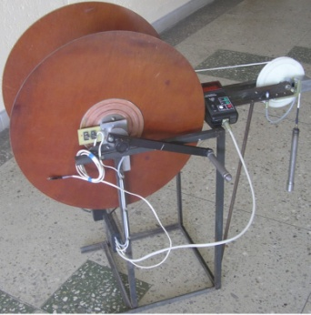

*Рис. 1*. Опытный цифровой переносной термометр [Ильин, 2014]

Натурные испытания созданного прибора выполнены в мае 2013 г. в скважинах водозаборов г. Минска до глубин 200 м, показавшие его надежность.

На рис. 2 приведены термограммы, зарегистрированные аналоговым и цифровым термометрами в наблюдательной скважине № 138 водозабора «Зеленый Бор» в окрестностях Минска, где в 12–15 м от нее расположена эксплуатационная скважины № 21. Здесь в геологическом разрезе отсутствует водоупор над эксплуатируемым водоносным горизонтом. Напротив интервала расположения фильтра (38–40 м) в скважине 21 на термограмме, зарегистрированной в 2013 г. в наблюдательной скважине 138, нарушено монотонное изменение температуры с глубиной на термограмме, как из-за отбора подземных вод, так и их «подсоса» из грунтового водоносного горизонта.

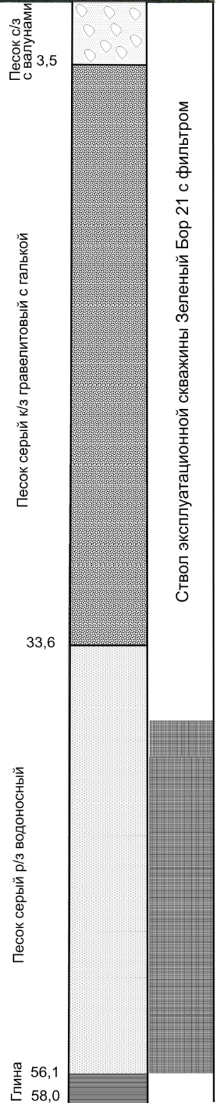

*Рис. 2*. Термограммы наблюдательной скважины 138 (справа) и геологическая колонка эксплуатационной скважины 21 (слева) водозабора «Зеленый Бор». Точки измерений обозначены: треугольниками (термограмма 1998 г. терморезистор) и крестиками (термограмма май 2013 г. цифровой) термометры.

На рис. 3 приведена термограмма, зарегистрированная также в мае 2013 г., на другом водозаборе ‑ «Петровщина», оказавшегося по мере расширения территории столицы Беларуси в городской черте Минска. Здесь в геологическом разрезе имеется водоупор в кровле каптируемого горизонта (глина с валунами). В разрезе скважины вскрыты горные породы различного литолого-минералогического состава – супеси, глина, суглинки, пески мелкозернистые и разнозернистые. В интервале залегания водоносных песков (58–69 м), из которого отбирают воду скважиной № 10 (отстоящей на расстоянии около 25–30 м от наблюдательной скважины 138), отчетливо прослеживаются значения минимальных температур (с безградиентной зоной), тогда как термограмма 1998 г., зарегистрированная до начала откачек воды, такой аномалии не содержит.

Ниже интервала отбора воды наблюдается монотонное увеличение температуры с глубиной. Расхождение же значений температуры по обеим термограммам, зарегистрированных аналоговым и цифровым термометрами, также не выходит за пределы погрешности ее измерения (±0,04°C).

Приведенные примеры показывают, что данные измерений в скважинах водозаборов, расположенных в окрестностях г. Минска, позволили уверенно выделять на термограммах интервалы глубины, где ощущается циракуляция подземных вод вследствие их многолетнего отбора.

|  |  |
| --- | --- |
| Petrovshchina 10в | *Рис. 3*. Термограмма скважины 187, зарегистрированной в мае 2013 г. (справа) и геологическая колонка (слева) эксплуатационной скважины 10в водозабора «Петровщина», г. Минск. |

Цифровой скважинный термометр испытан в лабораторных и в полевых условиях, в том числе до глубины 1020 м также в одной из скважин Прибугского подземного хранилища газа и Нарочанской геофизической обсерватории, Беларусь. Он может использоваться и для решения других практических задач.

Литература

*Ильин В.П.* Использование высокоточной термометрии для решения геотехнологических задач / Материалы 12-й Международной научно-технической конференции. Том 3. Минск. БНТУ. 2014. 502 с.